NOMBRE Y APELLIDO: María Susana Veyra
AREA: Educación Física
NIVEL: Polimodal

- Complete lo que corresponda, con otro color según las palabras de referencia, donde se encuentra la línea punteada.
equipo . red. Rotación. Gana. Balón .6 jugadores . ventaja
El voleibol es un juego de .........con ............por bando. El objetivo es enviar el ........por encima de la......., y dentro de los límites del terreno, de manera que el equipo contrario no pueda devolverlo correctamente o evitar que toque el suelo.
En los partidos internacionales o de primera categoría se discuten cinco sets a ganar tres. Se gana el set cuando el equipo llega a 25 puntos con 2 de ventaja, por lo menos. Si el set queda empatado a 24 puntos debe continuar hasta que uno de los bandos logre 2 puntos de.......... Después de cada set los equipos intercambian su posición a menos que se trate del set decisivo. En un set decisivo los equipos cambian de campo cuando uno de ellos llega a 8 puntos.
Al cambiarse el servicio, los jugadores del equipo que sirve se mueven una posición en el sentido de las manecillas del reloj. El orden de ...........debe permanecer constante en cada set o puede variarse antes de iniciarse un nuevo set si se informa del cambio al anotador. El jugador que realiza el servicio sigue haciéndolo hasta que su equipo cometa una falta; entonces el saque pasa al otro bando.
Cada equipo puede tocar el balón hasta 3 veces antes de enviarlo sobre la red. Un jugador puede tocar el balón con cualquier parte de su cuerpo por encima de la cintura, siempre que el golpe sea legal y no se sujete el balón.
Está prohibido tocar la red o rebasar la línea central, aunque las manos pueden pasar por arriba de la red al bloquear.

- Mirando el gráfico de la cancha de voleibol, inserte los nombres correspondientes a las líneas que componen la cancha. Utilice el programa paint.

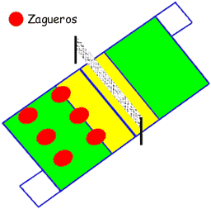

- Realice un cuadro con los contenidos de referencia, utilizando doble columnas. Modifique la letra y coloree a su gusto.

La cancha
Es rectangular y está dividida transversalmente por una línea central, sobre la que está colocada la red. Hay dos líneas de ataque situadas a 3 metros de la línea central.
Balón
Debe tener una circunferencia de entre 65 y 67 centímetros y un peso de aproximadamente 280 gramos. Está compuesto por una cubierta de cuero flexible y una cámara interior de caucho.
Árbitros
El voleibol está controlado por un árbitro principal, uno auxiliar, un anotador y dos jueces de línea.
Uniforme
El uniforme de los jugadores consta de playera, shorts y zapatos tenis, sin tacón y de corte bajo

- Indique en la descripción de la foto qué gestos técnicos están a la vista.

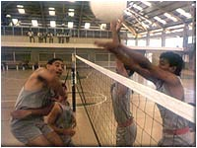
El gesto de..................... es ofensivo
El gesto de.................... es defensivo

- Ordene el rompecabezas de la imagen a la vista , trabajando con el programa paint, luego copie la imagen armada en word.

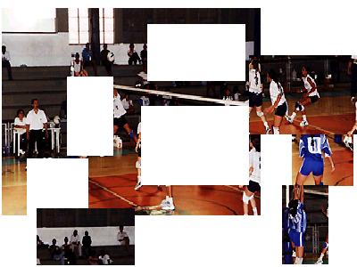

- Descubra del crucigramas , las palabras ocultas referentes al voleibol.

R | E | M | A | T | E | O | P | `S | S
U | V | O | L | E | I | B | O | L | A
M | A | N | O | S | A | L | T | A | Q
E | S | E | T | B | O | T | A | E | U
T | R | Y | G | L | P | A | Q | U | E
Y | O | Y | B | O | N | N | C | J | D
U | T | A | N | Q | M | T | B | U | T
B | A | E | M | U | E | O | M | E | O
S | R | D | V | E | D | I | E | G | O
S | E | T | C | O | O | P | S | O | M

7.Ordene los siguientes gestos técnicos, en dos columnas de doble entrada, según corresponda.
SAQUE DE ABAJO- REMATE-SAQUE DE ARRIBA-PASE DE ARRIBA CON DOS MANOS-RECEPCIÓN-BLOQUEO-GOLPE DE MANOS ALTAS

GESTOS OFENSIVOS DEFENSIVOS

8-Utilizando las herramientas conocidas y el programa paint, encierre en un cuadrado los gestos ofensivos y en un círculo los defensivos.

